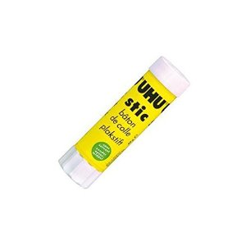
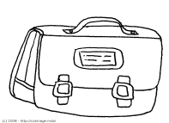 Liste de fournitures scolaires pour la rentrée 2020 classe de CP
- une trousse contenant:
- 1 bâton de colle en stick (préférez les marques UHU ou SCOTCH)
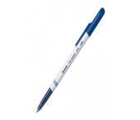
- 1 crayon papier HB
- 1 gomme blanche
- un taille- crayon avec réserve intégrée
- un crayon bic bleu
- un crayon bic vert
- un surligneur (fluo) jaune
- une paire de ciseaux
- 1 crayon ardoise/ velleda bleu (long et fin)
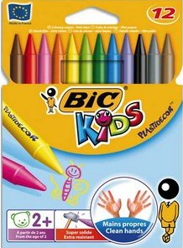

- une deuxième trousse (idéale : avec deux parties) contenant:
- des crayons de couleurs (bois)
- des crayons de couleurs pastels : BIC kids plastidécor (pas de forme triangulaire)
- des crayons feutres

- un sachet plastique contenant uniquement (= réserve école) :
- des bâtons de colle en stick (préférez les marques UHU ou SCOTCH)
- des crayons gris HB
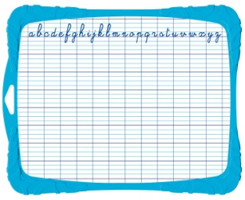
- des gommes blanches
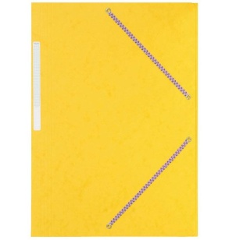
- des crayons bleus (longs et fins) velleda

- divers :
- une ardoise velleda/ un chiffon en tissu
- une règle graduée (20 cm) en plastique dur
- un porte-vues vert (60 vues)
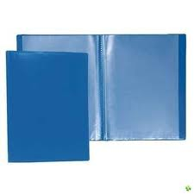
- une pochette cartonnée jaune ou orange avec rabats et élastiques
- une pochette cartonnée bleue avec rabats et élastiques

- une boîte de mouchoirs
- un rouleau de papier essuie-tout
- une petite bouteille d’eau (avec prénom de l’enfant)
- quatre enveloppes blanches au prénom de l’enfant

Acheter un cartable assez grand pour contenir des grands cahiers 24cm X 32 cm.
Tout le matériel ci-dessus est à apporter à l’école le jour de la rentrée, sorti des emballages, marqué au nom de l’enfant et placé dans la bonne trousse/sachet.
La réserve sera stockée dans un casier au nom de l’enfant et utilisée au cours de l’année. Pour la première année ce sera à votre enfant de gérer son matériel.
Les enfants mettent le matériel à rude épreuve, vous devrez certainement fournir d’autre matériel au cours de l’année (en particulier : colle, crayon gris et velleda). N’hésitez donc pas à prévoir une réserve à la maison.
Merci de prévoir du papier/plastique à la maison pour couvrir les fichiers à la rentrée
ou prévoir deux protèges cahiers transparents 21 x 29.7
Bonnes vacances. Sophie Hervé

